**UNIVERSIDAD NACIONAL DE INGENIERÍA**

***CEPS UNI***





**DISEÑO DE BASES DE DATOS**

**LABORATORIO 2**

**DOCENTE: Eric Gustavo Coronel Castillo**

**HORARIO: lunes, miércoles y viernes 19:00 - 22:00**

**INTEGRANTES:**

* Diego Alonso Muñoz Velásquez
* Janet Jennifer Huancahuire Condori

Índice

**PROBLEMA 1:** **Helpdesk** 3

**PROBLEMA 2:** **Citas de Pacientes** 7

**PROBLEMA 3:** **Empresa de Transporte de pasajeros** 11

**PROBLEMA 4:** **Venta de automóviles** 17

Link del video: https://www.youtube.com/watch?v=NlOg22HkwWY&feature=youtu.be 19

CONCLUSIONES 19

RECOMENDACIONES 20

# **PROBLEMA 1:** **Helpdesk**

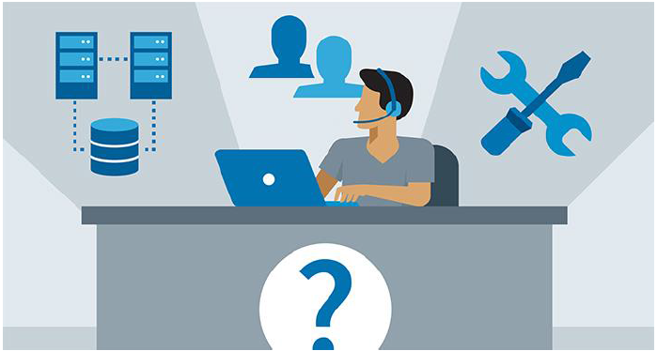

La Gerencia de Sistemas de una empresa financiera requiere que se diseñe una Base de

Datos para controlar y administrar el Departamento de Soporte al Usuario (Help Desk), cuya

función se describe a continuación:

▪ El Departamento de Soporte al Usuario brinda un conjunto de servicios a todos los usuarios de las diferentes áreas de la empresa, como, por ejemplo: instalación de software y hardware, antivirus, reparaciones, configuración de aplicaciones, soporte en general.

▪ Este Departamento está conformado por un conjunto de profesionales desde Técnicos hasta Ingenieros.

▪ El requerimiento de un usuario (identificado por un número ticket) puede ser atendido por

uno o varios profesionales.

En base a la información recopilada se requiere satisfacer los siguientes requerimientos de

información:

▪ Cuáles son los servicios más solicitados.

▪ A qué áreas pertenecen los usuarios que solicitan más servicios.

▪ La relación de los usuarios atendidos por mes y año.

▪ Los profesionales que han atendido los servicios por mes y año.

▪ Cual es el tiempo promedio que demora la atención de un servicio, por tipo de servicio.

▪ Etc.

1. **Listado de entidades y atributos**

|  |  |
| --- | --- |
| **ENTIDADES** | **ATRIBUTOS** |
| ESPECIALISTA | Id_especialista (PK) |
| Id_tipo_de_area (FK) |
| Nombres |
| Apellidos |
| DNI |
| Edad |
| Profesion |
| ESPECIALISTAxSERVICIO | Id_especialista (FK) |
| Id_Servicio_ticket (FK) |
| SERVICIO | Id_Servicio_ticket (PK) |
| Id_tipo_servicio (FK) |
| Fecha_solicitud |
| Fecha_Fin |
| Tiempo_dias |
| Id_usuario (FK) |
| TIPO_DE_SERVICIO | Id_tipo_Servicio (PK) |
| Nombre_tipo_servicio |
| USUARIO | Id_usuario (PK) |
| Id_tipo_de_area (FK) |
| Nombres_usuario |
| Apellidos_usuario |
| DNI_usuario |
| Profesion |
| ÁREA | Id_tipo_de_area (PK) |
| Nombre_de_area |

1. **Relación entre entidades de 2 en 2**

|  |  |  |
| --- | --- | --- |
| **ENTIDAD** | **RELACIÓN** | **ENTIDAD** |
| Especialista | realiza | EspecialistaXServicio |
| EspecialistaXServicio | logra | Servicio |
| Especialista | permanece | Área |
| Servicio | pertenece | Tipo_de_servicio_ticket |
| Servicio | solicita | Usuario |
| Usuario | corresponde | Área |

1. **Modelo conceptual completo**

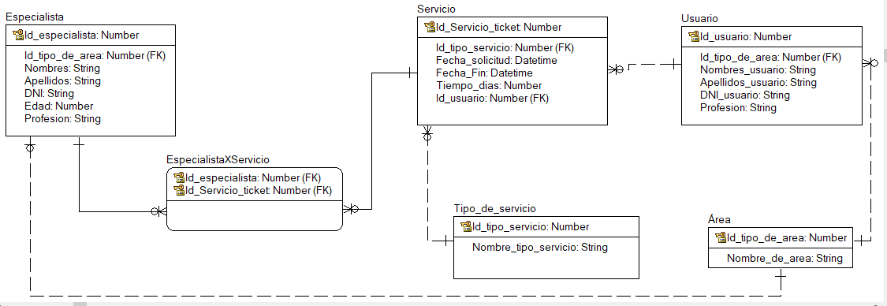

|  |  |
| --- | --- |
| **Id_tipo_de_area** | **Nombre_tipo_de_area** |
| **1** | Departamento de Soporte al Usuario |
| **2** | Administración |
| **3** | Contabilidad |

|  |  |
| --- | --- |
| **Id_tipo_de_servicio** | **Nombre_tipo_de_servicio** |
| **1** | Instalación de software y hardware |
| **2** | Antivirus |
| **3** | Reparaciones |
| **4** | Configuración de aplicaciones |
| **5** | Soporte en general |

# **PROBLEMA 2:** **Citas de Pacientes**

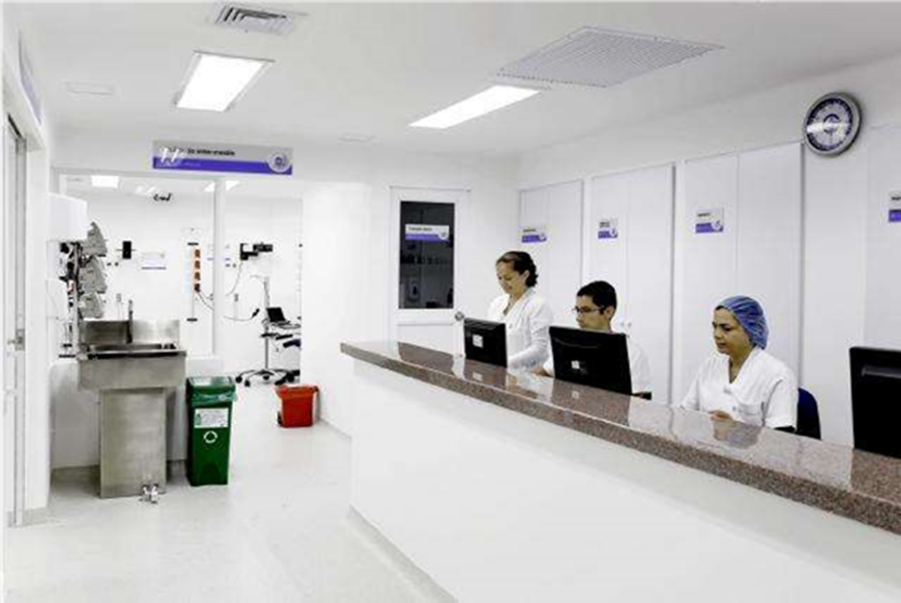

Se desea diseñar el modelo de datos para llevar el control de citas y pacientes de una institución médica privada.

Las especificaciones son las siguientes:

* Para obtener una cita, el paciente se acerca al **Panel de Horarios**, y verifica el horario y nombre del médico especialista con el que desea la consulta.
* El paciente se acerca a **caja** y solicita su cita con el especialista elegido.
* Si el paciente es nuevo, la cajera lo registra como paciente tomando nota de sus datos personales (apellidos, nombres, sexo y fecha de nacimiento); luego registra la cita, y ordena que se prepare su historia clínica y sea llevada al consultorio del especialista con el que tiene la cita.
* Si el paciente ya está registrado, la cajera registra la cita, y ordena que se lleve la historia clínica del paciente al consultorio del especialista con el que tiene la cita.
* El paciente paga el costo de la consulta que es el mismo para todas las especialidades, y recibe un comprobante en el que se indica el importe pagado, la orden de atención con el especialista (puede ser 1, 2, 3, 4, etc. según su orden de llegada), y la hora aproximada de su cita.
* Cada especialista atiende entre 2 y 4 días a la semana, y en cada día atiende en un solo turno de 4 horas (de 08:00 a 12:00, de 12:00 a 16:00 o de 16:00 a 20:00 horas).
* En cada turno se atiende entre 15 y 25 pacientes dependiendo de la especialidad.
* Las citas solo se otorgan para el día. No puede sacarse una cita adelantada.
* El paciente se acerca al consultorio y espera a ser llamado por la enfermera para que lo atienda el especialista.

**Limitaciones:**

* La base de datos debe permitir controlar la programación del horario de atención de los especialistas: día y turno de atención, consultorio en el que atiende, cuántos pacientes atiende, entre otros datos que usted considere necesarios.
* La base de datos no registra el acto médico; es decir, no se desea registrar la historia clínica del paciente, solo llevar un control de sus citas.

1. **Listado de entidades y atributos**

|  |  |
| --- | --- |
| **ENTIDADES** | **ATRIBUTOS** |
| CONSULTORIO | IDconsultorio |
|
| Nombre |
| Piso |
| Número |
|
|
| PACIENTE | Idpaciente (PK) |
| Apellido |
| Nombre |
| Fecha_nacimiento |
| DNI |
| Teléfono |
|
| CITA | Idcita |
| Id_paciente (FK) |
|
| Nombre_médico (FK) |
| Dia_registro |
| Id_empleado (FK) |
| Orden_atención |
| Recibio_atención |
| MÉDICO | IdMédico |
| IdEspecialidad (FK) |
| Nombre |
| Apellido |
|
| Horario (FK) |
| N°_paciente_del_doctor (FK) |
|
| ESPECIALIDAD | IdEspecialidad (PK) |
| Nombre |
| Capacidad |
| TURNO | IdTurno (PK) |
| Nombre |
| Inicia |
| Finaliza |
| EMPLEADO | IdEmpleado (PK) |
| Apellido |
| Nombre |
| PROGRAMCIÓN | IdProgramación (PK) |
| Fecha |
| IdEmpleado |
| IdMédico |
| IdConsultorio |
| IdTurno |
| N°_paciente_del_doctor(PK) |
| IdCita |
| Precio_cita |

**B.** R**elación entre entidades de 2 en 2**

|  |  |  |
| --- | --- | --- |
| **ENTIDAD** | **RELACIÓN** | **ENTIDAD** |
| Especialidad | tiene | Médico |
| Médico | sigue | Programación |
| Histor | atiende | Médico |

**C.** M**odelo conceptual completo**

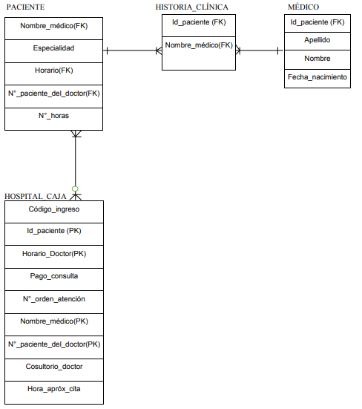

# **PROBLEMA 3:** **Empresa de Transporte de pasajeros**

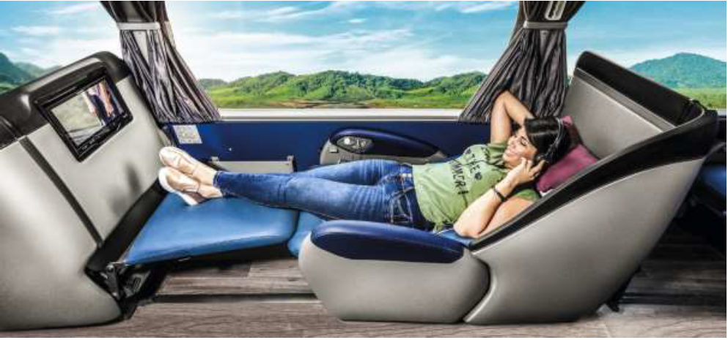

Una empresa de transporte de pasajeros requiere se le diseñe una Base de Datos que

cumpla con los siguientes requerimientos:

La empresa se dedica al transporte interprovincial de pasajeros entre las principales

ciudades del país.

Todas sus rutas son directas; es decir, que partiendo de la ciudad de origen se dirigen sin

escalas a la ciudad destino.

Se desea guardar información de las ciudades, para que los usuarios puedan conocer las

características de las mismas.

Cada ruta tiene una ciudad de origen, una hora de salida programada, una hora de salida

real, una ciudad destino, una hora de llegada programada, una hora de llegada real, entre

otros datos que usted considere necesarios.

Para cada ruta se tiene dos tipos de pasajes: Estándar (asiento pulman) y Premium

(asiento-cama).

Las unidades de transporte se han adquirido de distintos fabricantes y tienen distinta

capacidad de pasajeros. Hay unidades para 30 pasajeros, unidades para 40 pasajeros, etc.

Se desea guardar información de los fabricantes de los buses para mantener un correcto

funcionamiento de las unidades adquiridas.

Para cada viaje se asignan 2 choferes. Además, en cada viaje se tiene a bordo a una

azafata para la atención a los pasajeros.

En los controles de salida y llegada de las ciudades se debe entregar una relación de

pasajeros que van en el viaje, así como de la tripulación.

La BD debe permitir el control de la venta de pasajes, de las unidades de transporte

utilizadas, de la tripulación asignada, y del viaje.

1. **Listado de entidades y atributos**

|  |  |
| --- | --- |
| **ENTIDADES** | **ATRIBUTOS** |
| RUTA | Id_ruta (PK) |
| Hora_de_llegada_programada |
| Hora_de_salida_programada |
| Hora_de_llegada_real |
| Hora_de_salida_real |
| Ciudad_de_origen |
| Ciudad_de_destino |
| Id_azafata (FK) |
| Id_bus (FK) |
| TRANSPORTE | Id_bus (PK) |
| Placa |
| Id_tipo_de_transporte (FK) |
| TIPO_DE_TRANSPORTE | Id_tipo_de_transporte (PK) |
| Nombre_tipo_de_transporte |
| Asientos |
| Ruedas |
| TRIPULACIÓN | Id_ruta (FK) |
| Id_chofer (FK) |
| PASAJE | Id_pasaje (PK) |
| Id_ruta (FK) |
| Factor |
| Descuento |
| Precio_pasaje_final |
| Fecha_de_compra |
| Número_de_asiento |
| Id_pasajero (FK) |
| Id_tipo_pasaje (FK) |
| TIPO_DE_PASAJE | Id_tipo_de_pasaje (PK) |
| Nombre_tipo_de_pasaje |
| Precio_pasaje_base |
| PASAJERO | Id_pasajero |
| DNI_pasajero |
| Nombre_pasajero |
| Apellido_pasajero |
| Nacionalidad_pasajero |
| Edad_pasajero |
| CHOFER | Id_chofer |
| Nombre_chofer |
| Apellido_chofer |
| DNI_chofer |
| Edad_chofer |
| Id_licencia |
| Fecha_de_inscripción |
| AZAFATA | Id_azafata |
| Nombre_azafata |
| Apellido_azafata |
| DNI_azafata |
| Edad_azafata |
| Vigencia_azafata |

1. **Relación entre entidades de 2 en 2**

|  |  |  |
| --- | --- | --- |
| **ENTIDAD** | **RELACIÓN** | **ENTIDAD** |
| Ruta | elige | Transporte |
| Transporte | pertenece | Tipo_de_transporte |
| Ruta | conforma | Tripulación |
| Tripulación | compuesto | Chofer |
| Azafata | labora | Ruta |
| Ruta | tiene | Pasaje |
| Pasaje | es | Tipo_de_pasaje |
| Pasajero | obtiene | Pasaje |

**C.** M**odelo conceptual completo**

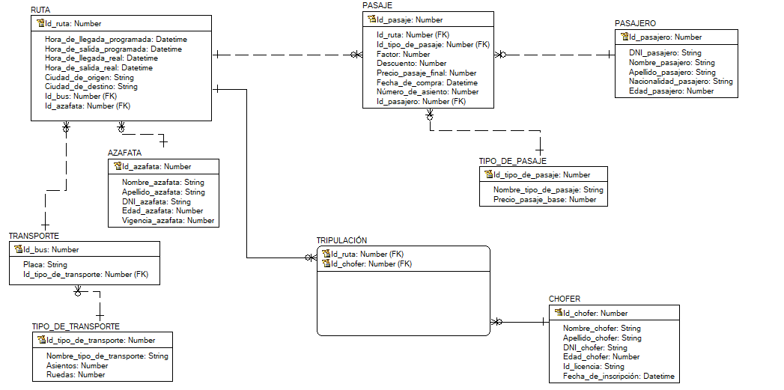

|  |  |
| --- | --- |
| **Id_tipo_de_transporte** | **Nombre_tipo_de_transporte** |
| **1** | 30 pasajeros |
| **2** | 40 pasajeros |
| **3** | 50 pasajeros |

|  |  |
| --- | --- |
| **Id_tipo_de_pasaje** | **Nombre_tipo_de_pasaje** |
| **1** | Estándar (asiento pulman) |
| **2** | Premium (asiento-cama) |

# **PROBLEMA 4:** **Venta de automóviles**

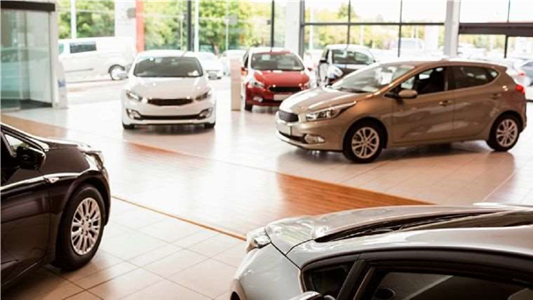

A partir del siguiente supuesto diseñar el modelo relacional de la base de datos.

Se desea diseñar una base de datos para almacenar y gestionar la información empleada por una empresa dedicada a la venta de automóviles, teniendo en cuenta los siguientes aspectos:

La empresa dispone de una serie de autos para su venta. Se necesita conocer la matrícula, marca, modelo, color y el precio de venta de cada coche.

Es importante tener datos registrados de los clientes, por ejemplo, nombre, dirección, teléfono, correo, y otros que usted considere necesarios. Un cliente puede comprar tantos autos como desee, pero, un auto solo puede ser comprado por un único cliente.

El concesionario también se encarga de llevar a cabo las revisiones que se realizan a cada auto. De importante guardar información de que se ha realizado en cada revisión, por ejemplo, cambio de filtro, cambio de aceite, cambio de frenos, u otros que usted considere necesarios. Los autos pueden pasar varias revisiones en el concesionario.

1. **Listado de entidades y atributos**

|  |  |
| --- | --- |
| **ENTIDADES** | **ATRIBUTOS** |
| CLIENTE | Código_interno_empresa(PK) |
| RUC |
| Nombre |
| Dirección |
| Ciudad |
| Teléfono |
| VENTA | Código_interno_empresa (FK) |
| N°_vehículo (FK) |
| VEHÍCULO | N°_vehículo (PK) |
| Matricula |
| Marca |
| Modelo |
| Color |
| Precio_venta |
| REVISIÓN | N°_Código |
| Cambio_filtro |
| Cambio_aceite |
| Cambio_frenos |
| Otros |
|

1. **Relación entre entidades de 2 en 2**

|  |  |  |
| --- | --- | --- |
| **ENTIDAD** | **RELACIÓN** | **ENTIDAD** |
| Cliente | pide | Venta |
| Venta | otorga | Vehículo |
| Vehículo | pasa | Revisión |

1. **Modelo conceptual completo**

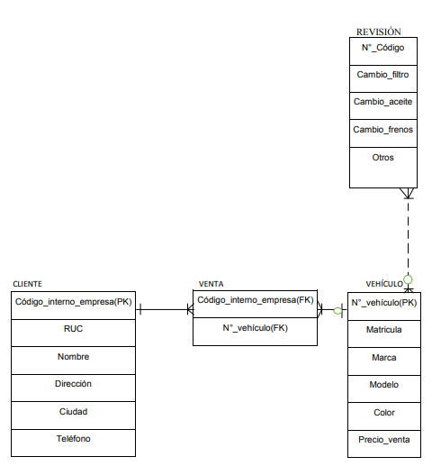

# Link del video: <https://www.youtube.com/watch?v=NlOg22HkwWY&feature=youtu.be>

# CONCLUSIONES

* El modelado de datos permite representar cualquier percepción de la realidad en un sistema de información.
* El modelado de datos con diagramas entidad-relación permite visualizar gráficamente y de manera dinámica las entidades relevantes de un sistema de información, así como sus interrelaciones y atributos.
* Se debe de basar el modelado de datos en lo que el cliente desea adquirir, ya que dependiendo de ello se podrá entender mejor el alcance y lograr un correcto modelado de base de datos.
* Para realizar un mejor modelado de datos, se ve la necesidad de separarlo por funcionalidades que permita lograr un mejor análisis en cada uno de ellos y saber las entidades que se relacionan con ellos. Esto permite observar las entidades que interactúan y las nuevas entidades que se pueden crear. Por otro lado, luego de dicho análisis se puede juntar todos los datos en un solo modelo conceptual.
* Al separarse por distintos procesos se puede lograr un mejor análisis de la interacción de las distintas entidades y la cardinalidad de cada uno de ellos.
* Se observa que en muchas ocasiones es necesario crear atributos como Id que permita un mejor orden durante el proceso de ejecución; además que muestre la cantidad exacta de dichos atributos.
* Es necesario en algunos casos asignar atributos, que no se mencionan en el texto, a distintas entidades, debido a la naturaleza de la misma entidad.
* El modelo relacional para base de datos tiene una base matemática y su antigüedad ha garantizado su eficacia.

# RECOMENDACIONES

* En el texto guía en muchas ocasiones no mencionan distintos atributos, se recomienda mencionar si dichos atributos deben de estar en el desarrollo del diagrama Entidad - Relación o se pueden omitir.
* Sería recomendable mostrar en el enunciado los cambios que pueden ocurrir en el transcurso de los días. Por ejemplo: En el caso 3 de la ruta interprovincial, no nos especifican si dicho tipo de asientos se mantendrá en el transcurso de los años o se va a modificar ello, ya que la base de datos se basa en cumplir las expectativas de ese entonces; pero si hay alguna reforma brusca puede generar obsoleta dicha base de datos.
* Mostrar en los casos, las posibles modificaciones que se va a generar en el transcurso de los días para un correcto modelamiento de las bases de datos.
* Ser más específicos en algunas funcionalidades que se desean en el modelamiento de las bases de datos a implementar, ya que muchos datos se encuentran sin un fin en específico.
* Especificar en algunos casos las entidades obligatorias que se deben de crear para ello, ya que en algunos casos esos no se pueden crear por la interpretación de la lectura, afectando el entendimiento entre el cliente y el especialista.
* Si se puede mostrar más claro en los textos cuando se muestra la frase ***“se quiere realizar un control de los datos”***, ya que varias entidades poseen atributos que pueden ser de suma importancia y otros que no, esta disyuntiva depende más de quien analice dicha data para su control respectivo.